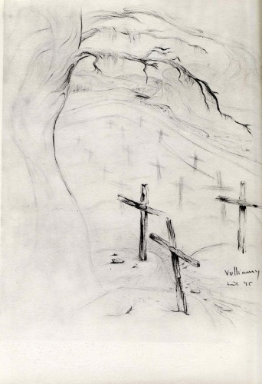

A la recherche de l’oubli

Après un long voyage, pour oublier, oublier quoi ? Il ne s’en souvenait plus. Il airait, perdu dans la campagne quand il découvrit une maison en ruine, certainement abandonnée depuis de nombreuses années. Ouvrant la porte grinçante, il vit un livre posé sur le plancher délabré. Intrigué, il l’ouvrit et aperçut quelques dates. C’était un journal intime. Il s’assit dans un coin de la pièce, adossé au mur, il commença sa lecture :

‘’20 octobre 1903
Cher journal, elle est partie. Pourquoi ? Annie, ma bien-aimée, où es-tu ?

Si tu me quittes,
Je pars avec toi.
Mon cœur, par mes larmes
S’est éteint.

1er novembre 1903
Elle n’est toujours pas revenue. Je pars à sa recherche.

28 novembre 1903
Cela fait plusieurs jours que je sillonne les villages alentours, mais je ne l’ai pas trouvée. Où pourrai-je la chercher ? Quel est l’endroit qu’elle préfère ? Elle me l’avait dit, lors de notre première rencontre, à la terrasse d’un café parisien. J’allais entrer, lorsque mon regard s’est tourné vers cette personne assise seule à une table.

Cette drôle de sensation que j’ai éprouvé
En te regardant comme si tu m’avais hypnotisé.

Subjugué par sa beauté, je m’assis à ses côtés.
Sa voix douce et envoûtante murmura ‘’ Je vous attendais.’’ Après de longues heures passées à discuter, j’appris qu’elle était londonienne. Quand soudain, un bruit attira mon attention. Quelques secondes après m’être retourné, elle avait disparu…
Je vais donc partir à Londres.

1O décembre 1903
Je suis enfin arrivé à Londres. Je commence mes recherches par cette maison dont elle m’avait tant parlé. Elle appartenait à un vieil homme riche dont elle s’était occupée en tant que femme à tout faire.

12 décembre 1903
Je trouva enfin cette étrange maison aussi belle qu’elle me l’avait décrite. Tout était là : ses briques rouges et son cerisier en fleur planté devant une fontaine où des femmes faisaient jaillir de l’eau de leurs bouches.
Après avoir sonné, une jeune femme m’ouvrit. Saisi de stupeur, je la confondis un instant avec Annie. Ses cheveux blond comme les blés, et ses yeux couleur océan m’avaient rappelé ma bien aimée mais sa voix m’en avait dissuadé. Elle me fit entrer et je découvris un vieil homme à la barbe blanche assis dans le canapé. Il m’apprit que jamais une autre femme que celle qui m’avait ouvert la porte n’avait travaillé ici.
Sonné, je sortis sans savoir où j’en étais. J’entrai dans le premier pub où on me servit un alcool fort dont je ne connaissais pas le nom.

Je ne veux jamais t’oublier
Ô ! Annie adoré
Ténébreuse épouse que j’aime
Grâce à toi je ne suis plus le même.

M’a-t-elle menti ? Je réfléchissais devant ces verres vides qui ne cessaient de s’empiler. Peut-être m’attend t-elle de nouveau sur le lieu de notre première rencontre ? Pour en avoir le cœur net, je décide de rentrer à Paris.

24 décembre 1903
Chère journal,
Après mon arrivée à Paris, je me suis rendu au café. A la bonne adresse, je me rendis compte avec stupeur qu’il n’y avait là qu’un vaste cimetière.
Interloqué, je réfléchie avant d’entrer.
Je regardais les tombes quand mon regard c’est arrêté sur une pierre sur laquelle on pouvait distinguer « Annie D. ». Etait-ce elle ?

Etais-je fou ?
Fou d’amour,
Fou d’elle, l’infidèle fou le camp
Elle me manque, encore et encore…

Choqué, je m’assis sur un banc.

Noël 1903
Croyant au miracle, je me suis levé avec l’espoir de la revoir à mes côtés. Ma joie s’est vite atténuée quand je me rendis compte que je m’étais endormie sur le banc du cimetière. En rentrant chez moi, une envie me vint : celle de partir. Partir loin pour l’oublier.
Et voilà, cher journal, je t’écris ces dernières lignes pour te dire au revoir.
Guillaume Apollinaire’’

Guillaume Apollinaire, ce nom lui était familier. Une larme lui coula le long de la joue. Il était chez lui...

